Ayacucho 400 (Balvanera)
DEPARTAMENTO · 3 ambientes · Frente
URL: https://www.zonaprop.com.ar/propiedades/clasificado/alclocin-oficina-amoblada-ayacucho-al-400-58984383.html
Operación | Alquiler
Precio | $ 550.000
Expensas | $ 120.000
Piso | FALTA DATO
Ambientes | 3
Metros totales | 50 mts2
Metros cubiertos | 43 mts2
Ubicación | Frente
Orientación | FALTA DATO
Antigüedad | 55 años
Niños | FALTA DATO
Mascotas | FALTA DATO
Apto crédito | FALTA DATO

Ubicación
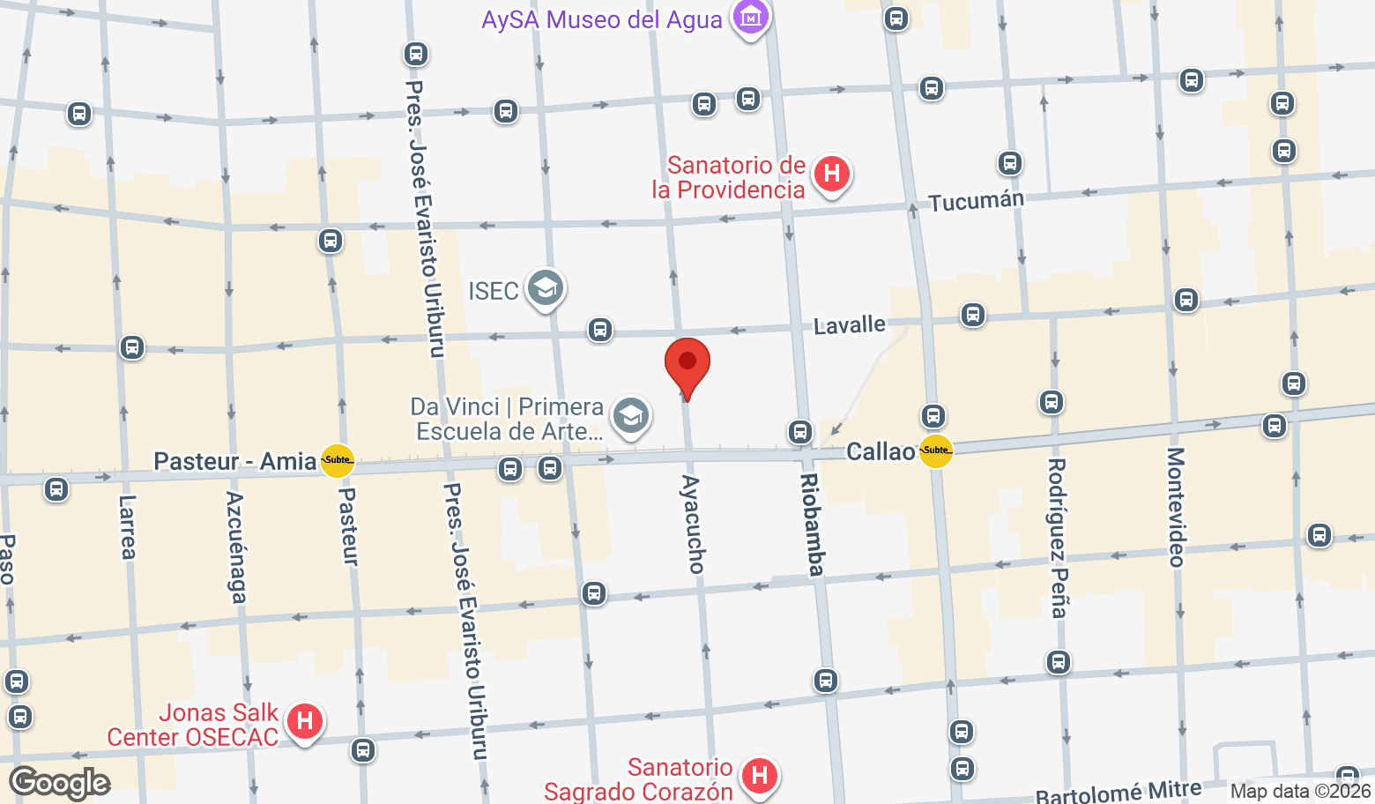

Características clave
- AYACUCHO 400- OFICINA AMOBLADA - AL FRENTE - CON BALCÓN - 3 AMBIENTES- 2 DESPACHOS - EQUIPADA- SE ENTREGA CON PISOS NUEVOS Y RECIÉN PINTADA - LOS BAÑOS SE ENCUENTRAN EN EL PALIER DEL PISO - EL EDIFICIO CUENTA CON ENCARGADO PERMANENTE - A METROS DE Av. CORRIENTES, SUBTE LINEA "B"- INFINIDAD DE LINEAS DE COLECTIVOS - A 3 CUADRAS DE Av. CÓRDOBA.
- ES SÓLO USO PROFESIONAL- CONSÚLTENOS
- CEL.
- Ver datos
Ficha generada automáticamente. Verifique datos en la fuente original.

